Мастер-класс по изготовлению объемной аппликации «Крокусы»
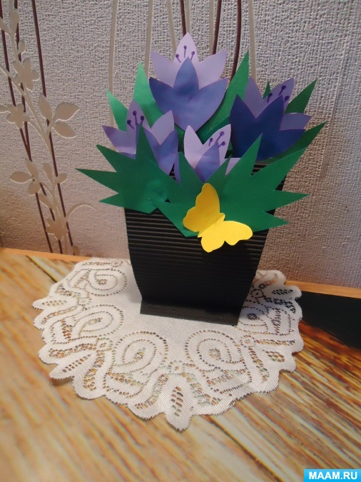
Для работы нам понадобится следующий материал:гофрированный картон темного цвета,цветная бумага светло-фиолетового, фиолетового,зеленого,желтого цветов,простой карандаш,фломастеры,шаблон силуэта бабочки,ножницы и клей.
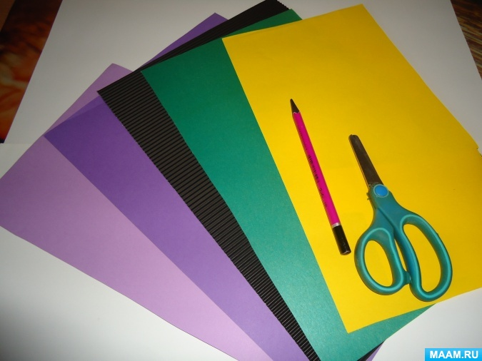
Приступаем к изготовлению деталей аппликации. Берем темный гофрированный картон,из него мы будем вырезать горшок для цветов.
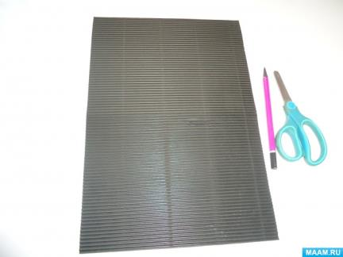
Складываем картон пополам и рисуем силуэт будущего горшка.
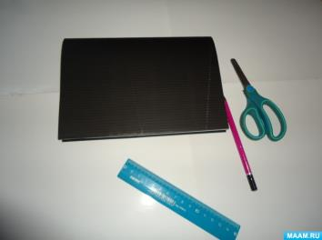
Вырезаем по линии,разворачиваем,нижние края горшка отгибаем наружу на 1,5 см для устойчивости.
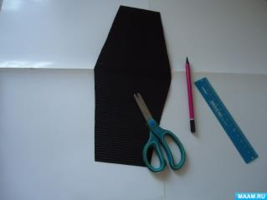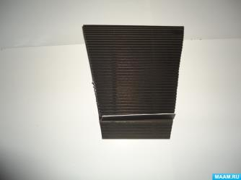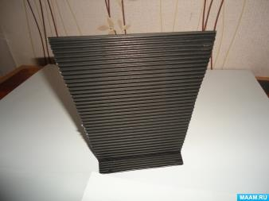
Из зеленой цветной бумаги вырезаем листья и стебли в количестве 8 штук.
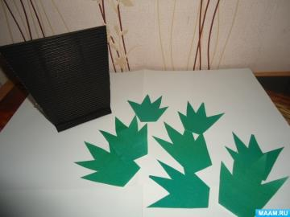
Из цветной бумаги светло- фиолетового и фиолетового цвета будем вырезать цветы.
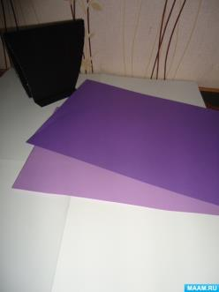
Вырезаем по четыре штуки каждого оттенка.
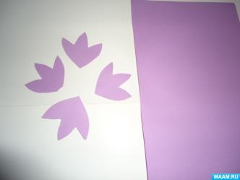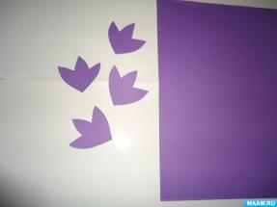
Из цветной бумаги желтого цвета вырезаем бабочку,предварительно обводим шаблон.
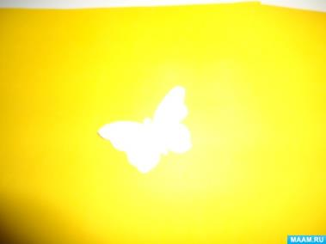
Все детали для нашей аппликации вырезаны,приступаем к сбору композиции.
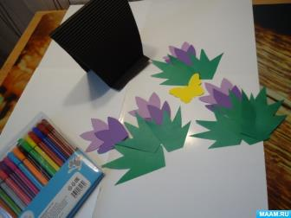
На светлых деталях цветов рисуем фиолетовым фломастером тычинки.
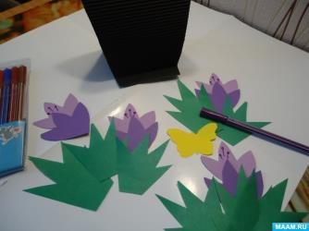
Склеиваем попарно цветы:темный цветок на светлый,немного отступив вниз.
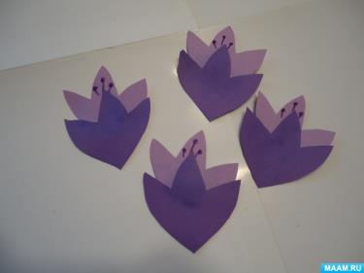
Приклеиваем к цветочному горшку сзади несколько листьев.
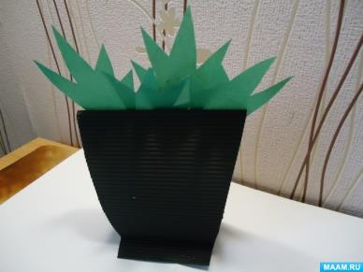
Затем на листья приклеиваем цветы.
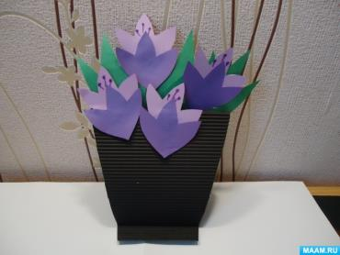
Сверху приклеиваем остальные листья.
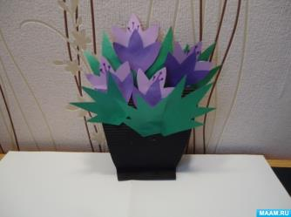
Для украшения нашей цветочной композиции приклеим на горшок бабочку,а для придания ей объема,согнем ее пополам.
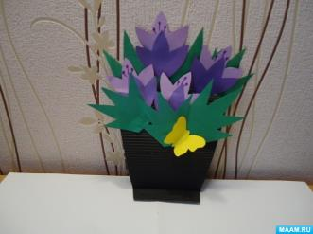
Наша аппликация готова!
СПАСИБО ЗА ВНИМАНИЕ!

